Муниципальное бюджетное общеобразовательное учреждение

«Средняя общеобразовательная школа № 25» города Кирова

**Методическая разработка урока музыки**

**«Главные символы страны. Гимн России»**

**с презентацией**

**(2 класс)**

Автор: Мезенцева Ольга Александровна,

учитель музыки

высшей квалификационной категории

МБОУ СОШ № 25 города Кирова

Киров, 2024

Урок музыки во 2 классе по теме:

**«Главные символы страны. Гимн России.»**

**Тип урока:** комбинированный**.**

**Дидактическая цель урока:** познакомить обучающихся с главным музыкальным символом страны - гимном России в исторической ретроспективе, раскрыть понятия «мелодия» и «аккомпонемент» (сопровождение), «запев» и «припев».

**Цели урока по содержанию:**

***образовательная:*** показать становление гимна России как символа государства;

***развивающая:*** развитие интереса к истории России, формирование уважения к символам государства, расширение кругозора учащихся о государственной символики России, развитие навыков исполнения гимна;

***воспитательная:*** воспитание гражданских чувств, чувства патриотизма через познание символов государства.  
**Планируемые результаты:**

**Предметные:**

- иметь представление о понятиях «гимн», «государственные символы», Красная площадь;

- уметь определять государственные символы России: флаг, герб, гимн;

- знать слова гимна РФ, особенности исполнения гимна;

- уметь слушать и выразительно, осознанно исполнять гимн;

- уметь выполнять интонационно-образный анализ музыки (эмоционально откликаться на музыку, определять характер музыки, высказываться о её звучании).

**Метапредметные:**

- овладение способностями принимать и сохранять цели и задачи учебной деятельности;

- освоение способов решения проблем творческого и поискового характера в процессе восприятия, исполнения, оценки музыкальных сочинений;

- определять наиболее эффективные способы достижения результата в исполнительской и творческой деятельности;

- продуктивное сотрудничество (общение, взаимодействие) со сверстниками при решении различных музыкально-творческих задач на уроках музыки, во внеурочной и внешкольной музыкально-эстетической деятельности;

- позитивная самооценка своих музыкально-творческих возможностей;

- приобретение умения осознанного построения речевого высказывания о содержании, характере, особенностях языка музыкальных произведений в соответствии с задачами коммуникации.

**Личностные:**

- чувство гордости за свою Родину, российский народ и историю России, осознание своей этнической и национальной принадлежности на основе изучения лучших образцов музыкального наследия русских композиторов;

- умение наблюдать за разнообразными явлениями жизни и искусства в учебной и внеурочной деятельности, их понимание и оценка;

- умение ориентироваться в культурном многообразии окружающей действительности, участие в музыкальной жизни класса;

- уважительное отношение к культуре других народов;

- овладение навыками сотрудничества с учителем и сверстниками;

- формирование этических чувств доброжелательности и эмоционально-нравственной отзывчивости, понимания и сопереживания чувствам других людей.

**Методы обучения:** словесные (беседа, объяснение), наглядные (презентация, видео), практические (разучивание песни).

**Формы организации познавательной деятельности:** групповая, индивидуальная, парная, фронтальная.

**Средства обучения:** мультимедийное оборудование (компьютер, музыкальный центр, телевизор), презентация.

**Музыкальный репертуар:** «Гимн России» муз. Александрова, сл. Михалкова; «Патриотическая песня» муз. Глинки.

**Ход урока:**

**1. Организационный момент.**

*Урок начинается с музыкального приветствия. Повторение материала прошлого урока. Опрос домашнего задания.*

**2. Изучение нового материала.**

- Ребята, тема сегодня тема нашего урока: «Главный музыкальный символ» **(слайд 1)**.

- О чем сегодня мы будем вести речь, вам подскажет песня, которую вы сейчас услышите.

**Слайд 2**. Звучит «Гимн России» в детском исполнении.

- И так, о чём мы сегодня будем вести речь? *(ответы детей)*

- Верно! Вы все правы. Сегодня мы будем говорить о Родине и о главных ее символах.

- В какой стране мы живем? **(слайд 3)** (*ответы детей: в России).*

- Столица нашей родины? **(слайд 4)** *(ответы детей:* *город Москва).*

- Сердце Москвы? Красная площадь. -Управляет нашей страной? *(ответы детей:* *Президент)* **(слайд 5)**

- Кто из Вас был в Москве? Какие вы можете еще назвать ее достопримечательности? (*дети отвечают)*

- Я предлагаю нам познакомиться с главными местами Москвы **(слайд 6 видео рассказ о достопримечательностях Москвы)**

- Каждая страна имеет свои символы? Какие вы знаете символы России? *(дети отвечают и подписывают в тетради символы России).*

- Верно! Это герб, флаг, гимн **(слайды 7 и 8 видео о символах страны).**

- Поговорим прежде всего о Государственном гимне нашей Родины. Что такое гимн?

Гимн – это главная торжественная песня государства, посвящённая Родине (пишут определение в тетрадь).

- Он прославляет могущество и величие нашей огромной страны. Каждая страна имеет свой государственный гимн. Каждый гражданин должен уважать символы своего государства, знать слова гимна своей Родины **(слайд 9).**

- Кто же создатели Государственного гимна России? Это поэт Сергей Владимирович Михалков и композитор Александр Васильевич Александров. Поэт написал слова, композитор — музыку (**слайд 10).**

- Когда можно услышать гимн России?

* Во-первых, его обязательно исполняют при поднятии российского флага.
* Во-вторых, гимн звучит во время парада на Красной площади в День Победы — 9 мая.
* Можно услышать гимн России и по радио. Его исполняют в шесть часов утра, гимн словно говорит, что начался новый день!
* Наконец, гимн России можно услышать перед началом спортивных состязаний и во время международных соревнований, он также звучит при награждении медалями российских спортсменов.
* Даже Новый год начинается с гимна! Сначала бьют часы — куранты на Спасской башне Московского Кремля, и с последним ударом часов звучит величественный и прекрасный гимн России. **(слайд 11).**

- Гимн исполняют в особенных, важных случаях. Слушаю его стоя, сняв головные уборы. Каждый гражданин России должен знать Государственный гимн своей Родины! Послушай гимн. **(слайд 12)** звучит гимн России.

- Какой характер музыки в гимне, выбери слова? **(слайд 13).** *Ответы детей…*

- Верно, торжественный!

- А ещё? (в тетради дети самостоятельно подчёркиваю слова, передающие характер гимна).

- Первый Российский гимн появился при императоре Николае I. Он стал 1 официальным гимном Российской Империи под названием «Боже, Царя храни!» и просуществовал с 1833 до 1917 года.

– Затем с 1917 по 1943 год гимнами были революционные песни «Марсельеза» и «Интернационал». **(слайд 14).**

- Вопрос о создании нового гимна встал в годы Великой Отечественной войны. В июле 1943 г. начала работу правительственная комиссия по созданию нового гимна, объявившая конкурс среди поэтов и композиторов. Впервые новый гимн исполнен в ночь на 1 января 1944.Его авторами стали: авторы текста С. Михалков и Г. А.Эль-Регистан и музыка – А.В. Александрова. Текст гимна нашей страны менялся за свою историю 3 раза, ее редактировал С. Михалков. **(слайд 15)**

- После распада СССР гимном Российской Федерации стало музыкальное произведение композитора М.И. Глинки «Патриотическая песня», сочинённое в 1833 году. Это произведение было 1 гимном России с 27 ноября 1990 до 2000 года. Гимн исполнялся без слов. **(слайд 16) -** звучит «Патриотическая песня Глинки.

- Какой характер у этого произведения? Докажите, что это не просто мелодия, а гимн. Кто исполнял это произведение? Оркестр. Что такое оркестр? Кто управляет оркестром? Какие оркестры вы знаете? *(дети отвечают)*

- В 2000 году президент России В.В. Путин вышел с предложением вернуться к старому варианту гимна. Музыку А. Александрова оставили прежней, а вот текст был переработан С. Михалковым уже в третьей редакции. Именно этот вариант гимна мы с вами сейчас и исполняем. **(слайд 17)**

- Давайте вместе послушаем Гимн нашей страны **(слайд 18) -** звучит гимн Российской Федерации.

**3. Разучивание гимна России. Пение.**

- Я предлагаю вместе разучить слова и мелодию гимна **(разучивание, исполнение гимна слайд 18,19).**

**4. Домашнее задание (слайд 20)**

*уровень знания:* знать символику Российской Федерации, уметь отличать флаг Российской Федерации от флагов других стран,

*уровень понимания:* вставать при слушании Государственного гимна Российской Федерации, мальчикам – снимать головные уборы;

*уровень применения:*выучить текст гимна;

*творческий уровень:* раскрасить в рабочей тетради символы: флаг, герб, Красную площадь. Отгадать в тетради кроссворд.

**Отгадай кроссворд:**

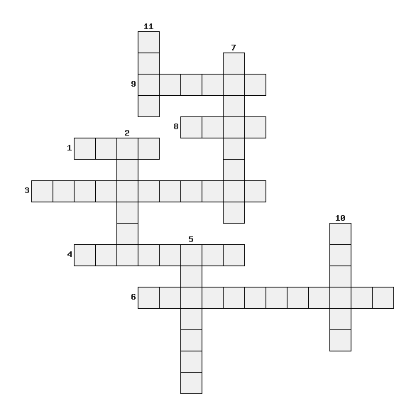

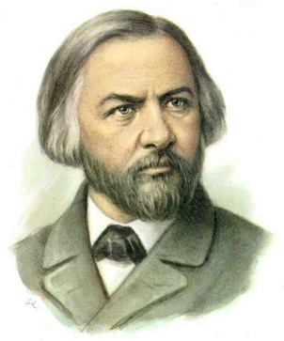 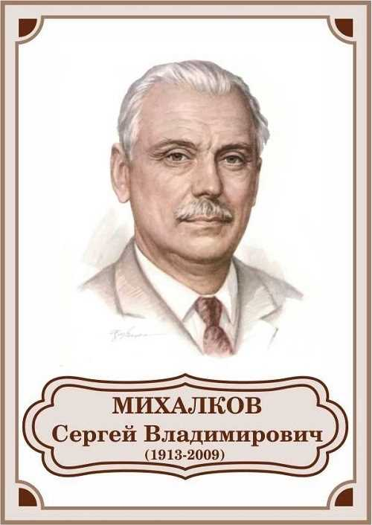

10 7

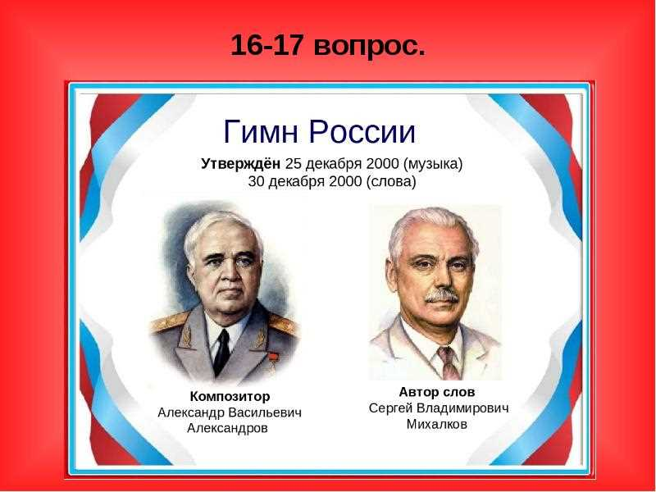 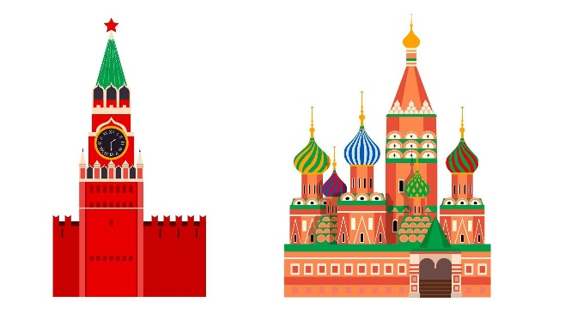

3 4

**Вопросы:**

1. Главная песня государства
2. Столица нашей родины
3. Автор музыки гимна России
4. Главная башня Кремля
5. Часы на главной башне Кремля
6. Как исполняется гимн?
7. Автор текста гимна России
8. Трехцветный символ России
9. Наша страна называется
10. Автор «Патриотической песни»
11. Один из символов государства

**5. Подведение итогов урока. (слайд 21)**

Ответьте на вопросы. Что нового вы узнали сегодня на уроке?

1. Знаете ли вы гимн России?

2. Когда можно его услышать?

3. Кто написал слова и музыку гимна?

4. Сколько куплетов в гимне? В чем их особенность?

5. Что в переводе с греческого означает слово «гимн»?

6. Как слушают гимн России?

7. Какие чувства вызывает у вас гимн?

8. Как вы думаете, есть ли гимны у других стран мира?

Учитель оценивает работу класса и называет учащихся, отличившихся на уроке.

Спасибо за урок. До свидания!

**Список использованной литературы**

1. Критская Е. Д., Сергеева Г. П., Шмагина Т. С. [Музыка. 2 класс. - М.: «Просвещение](http://www.e-gorbunova.ru/)», 2022.

2. Музыка: Энциклопедия. – М.: «ОЛМА - ПРЕСС», 2001.

3. Голованова М., Шергин В. Государственные символы России. – М.: «Росмэн», 2003.

**Интернет-ресурсы**

1. [Гимн России в исполнении артистов детского музыкального театра «Домисолька](https://yandex.ru/video/preview/6801084432230231461)» -

<https://clck.ru/3CNW3q>

2. [Гимн Российской Федерации. Текст Гимна на фоне флага России. -](Гимн%20Российской%20Федерации.%20Текст%20Гимна%20на%20фоне%20флага%20России.%20-) <https://clck.ru/3CNWZb>

3. Портрет М. И. Глинки - http://www.belcanto.ru/glinka.html

4. Пословицы о Родине - <http://www.russlav.ru/aktualno/poslovitsy-o-rodine.html>

5. [Первый Гимн Российской Федерации (1990-2000) - "Патриотическая песня"](https://yandex.ru/video/preview/6046182627811969961)  - <https://clck.ru/3CNWUX>

6. [Урок 2. Что мы знаем о Москве? Моя малая Родина. Окружающий мир. 1 класс. Российская электронная школа -](Урок%202.%20Что%20мы%20знаем%20о%20москве%20моя%20малая%20родина%20Окружающий%20мир%201%20класс%20Российская%20электронная%20-%20)  <https://clck.ru/3CNWKJ>

7. Фонохрестоматия музыкального материала к учебнику «Музыка». 2 класс. Кассета 1, сторона А. – М.: ОАО «Просвещение», 2008 г.

8. Фото авторов гимна: Сергей Михалков - https://ria.ru/spravka/20130313/926748251.html

Александр Александров - http://rusplt.ru/wins/aleksandr-aleksandrov-napisal-29588.html